Ofício Presidente Nº 229/2024

São Roque, 4 de abril de 2024.

Excelentíssimo Senhor Vereador,

Cumprimentando a Vossa Excelência de antemão, apresento, nesta oportunidade, esclarecimentos concernentes ao Ofício Vereador Nº 420/2024, que solicita informações a respeito da tramitação dos Projetos de Lei Nº^{s} 13, 14, 15, 16, 18, 19 e 20/2024, de autoria do Poder Executivo.

De início, destaco que projetos de lei que versem sobre abertura de crédito (ou criação de cargos, como é o caso do Projeto de Lei Nº 13/2024-E) pelo Poder Executivo não possuem obrigatoriedade de apreciação por todas Comissões Permanentes de caráter técnico-legislativo.

A iniciativa legislativa desse tipo de propositura compete ao Poder Executivo Municipal, uma vez que tais operações implicam em alteração da peça orçamentária referente ao exercício financeiro em curso, em conformidade com o que se extrai do art. 165 da Constituição Federal, cuja norma também consta do art. 203 do Regimento Interno desta Casa de Leis.

É importante ressaltar que a abertura de crédito depende de autorização legislativa prévia, por força do princípio da legalidade das despesas, previsto no art. 167, V da Constituição Federal. Portanto, compete ao Poder Legislativo autorizar a abertura de créditos especiais de iniciativa do Poder Executivo. A competência desta Casa está inserida no art. 19, II da Lei Orgânica Municipal.

Reconhece-se, assim, a prerrogativa do Chefe do Executivo de iniciar esse processo legislativo, como também resta assentada a necessidade de autorização expressa e formal do Poder Legislativo. Ademais, considerado que o art. 167, I, da Constituição Federal veda o início de programas ou projetos não incluídos na Lei Orçamentária Anual, qualquer programa ou projeto que surja ao longo do exercício deverá ser precedido de abertura de crédito especial.

Dito isso, no que tange aos projetos de lei de matéria orçamentária, as normas da Constituição Federal sobre o processo legislativo são de reprodução obrigatória pelo constituinte estadual, em razão da aplicabilidade do princípio da simetria na espécie. Quanto à abertura de crédito adicional, a previsão legal está contida na Lei Federal nº 4.320, de 17 de março de 1964, que estatui normas gerais de direito financeiro. A propósito, reza o art. 41, II da Lei:

Art. 41. Os créditos adicionais classificam-se em:
I – suplementares, os destinados a reforço de dotação orçamentária;
II – especiais, os destinados a despesas para as quais não haja dotação orçamentária específica;
III – extraordinários, os destinados a despesas urgentes e imprevistas, em caso de guerra, comoção intestina ou calamidade pública.

O dispositivo legal colacionado confere o necessário suporte para a abertura de créditos adicionais suplementares e especiais para suprir gastos desprovidos de dotação orçamentária correspondente ou reforçar dotação orçamentária já existente, respectivamente.

Compete à Comissão de Constituição, Justiça e Redação manifestar-se sobre a constitucionalidade e legalidade das proposições a ela submetidas; à Comissão de Orçamento, Finanças e Contabilidade, por sua vez, manifestar-se sobre os aspectos financeiros e orçamentários de qualquer proposição.

O que se depreende do Regimento Interno desta Casa é que os projetos de lei relativos ao plano plurianual, às diretrizes orçamentárias, ao orçamento e aos créditos adicionais devem ser submetidos – necessariamente – à Comissão de Orçamento, Finanças e Contabilidade.

Não é à toa que esta Casa Legislativa, para fins de aprovação de quaisquer projetos de lei de matéria orçamentária, encaminha-os – única e exclusivamente — à Comissão de Orçamento, Finanças e Contabilidade, nos termos do art. 326 da Lei Orgânica do Município de São Roque – SP.

No mesmo sentido, conforme preconiza o art. 72, II, a do Regimento Interno da Câmara Municipal da Estância Turística de São Roque, cabe à Comissão de Orçamento, Finanças e Contabilidade, dentre outras atribuições, examinar e emitir parecer sobre projetos de lei relativos ao plano plurianual, às diretrizes orçamentárias, ao orçamento e aos créditos adicionais.

Acerca das competências específicas da própria Comissão de Constituição, Justiça e Redação, cabe-lhe manifestar-se quanto ao aspecto constitucional, legal e regimental e quanto ao aspecto gramatical e lógico de todas as proposições que tramitarem pela Câmara, ressalvados propostas orçamentárias, pareceres do Tribunal de Contas, indicações e moções. Isto é: em se tratando de proposta orçamentária propriamente dita, sequer existe obrigatoriedade de submissão da proposição ao escrutínio dessa comissão.

Ainda que existam comissões temáticas que tratem de assuntos relacionados, quando se trata de questões de cunho orçamentário, não há qualquer imposição constitucional, legal ou regimental que determine que todas as chamadas comissões de mérito analisem individualmente cada assunto tratado nas leis orçamentárias, que possuem caráter naturalmente abrangente, ao englobar a totalidade das situações municipais.

Ora, não esqueçamos, a essa altura, a finalidade precípua das Comissões Permanentes. Elas são dotadas de caráter técnico e especializado visando, como resultado, obter-se celeridade nas atividades parlamentares, economia de tempo e desobstrução de trabalho no processo legislativo. Com sintonia entre essas engrenagens, o Legislativo poderá dar resposta rápida às demandas do Estado Democrático de Direito.

Finalmente, o art. 232, caput do Regimento Interno pontifica que compete ao Presidente da Câmara, dentro do prazo improrrogável de 3 (três) dias a contar da data do recebimento das proposições, encaminhá-las às Comissões Permanentes que, por sua natureza, devam opinar sobre o assunto. No mesmo diapasão, prossegue:

Art. 232. [...]
§ 1° Antes da distribuição, o Presidente mandará verificar se existe proposição em trâmite que trate de matéria análoga ou conexa, caso em que fará a distribuição por dependência, determinando sua apensação.
§ 2° Ressalvados os casos expressos neste Regimento, a proposição será distribuída:
a) obrigatoriamente à Comissão de Constituição, Justiça e Redação para o exame da admissibilidade jurídica e legislativa;
b) quando envolver aspecto financeiro ou orçamentário públicos, à Comissão de Orçamento, Finanças e Contabilidade, para o exame da compatibilidade ou adequação orçamentária;

Sobre a agilidade na análise, segundo o Supremo Tribunal Federal, nos exatos termos do decisum na ADI 6968 DF, são dois os requisitos para o reconhecimento da urgência de determinado projeto de lei: 1. prévia indicação das hipóteses autorizativas; 2. manifestação majoritária da Casa Legislativa.

O regime de urgência se destina a atender necessidades públicas que não podem esperar o alongamento do debate que caracteriza a adoção do rito ordinário na confecção das leis. Desse modo, a propositura passa a tramitar no Legislativo sob um rito procedimental mais célere, evidentemente previsto em Regimento Interno, com a abreviação de uma série de atos que resultariam em tramitação mais alongada caso as propostas se submetessem ao rito legislativo ordinário.

O requerimento de regime de urgência consiste em expediente à disposição do Poder Executivo, que interfere diretamente no andamento dos trabalhos do Poder Legislativo — havendo permissivo regulamentar inequívoco para sua adoção pela Câmara Municipal. No mais, o Chefe do Poder Executivo não pode ficar à mercê do Legislativo para o exercício de atos de sua exclusiva competência, inclusive para a definição do que se lhe afigura como sendo urgente ou não em termos de políticas públicas e atos de gestão municipal.

Embora caiba ao Poder Legislativo a função de legislar e de exercer o controle externo da Administração Pública, o Legislativo está sujeito às restrições e limites que conformam o princípio da separação dos poderes. Ora, o Chefe do Poder Executivo é titular de prerrogativas institucionais assecuratórias de sua autonomia e independência perante os demais Poderes. O planejamento e execução das políticas públicas cabe ao Poder Executivo, razão pela qual lhe cabe decidir acerca da urgência necessária para tramitação de um projeto de lei perante à Câmara Municipal.

Ressalto, por oportuno, que acompanham todos os projetos supracitados parecer jurídico expedido previamente ao encaminhamento às Comissões Temáticas, cuja natureza jurídica é meramente opinativa quanto aos aspectos de legalidade, constitucionalidade, juridicidade, iniciativa, competência, técnica legislativa e aspectos regimentais acerca da proposição, sequer sendo indispensável no processo legislativo.

Aproveito para consignar que, nos termos do art. 36, § 2º da Lei Orgânica Municipal e do art. 26, VI, a do Regimento Interno, ao Presidente da Câmara compete a convocação de sessões extraordinárias durante o período normal, em sessão ou fora dela. A redação do art. 178, § 2º do Regimento Interno preconiza, ainda, que embora facultada ao Presidente da Câmara a convocação fora de sessão, com 24 horas de antecedência, as sessões extraordinárias devem ser convocadas preferencialmente durante o transcorrer delas.

Através do exposto, nutro a expectativa de que restem dirimidas as dúvidas suscitadas pelo item a do Ofício Vereador nº 420/2024, que demandava esclarecimento alentado. Quanto aos itens subsequentes, destaco abaixo os links para acesso aos documentos e gravações solicitados e prints comprobatórios dos demais dados requeridos.

b) Edital Nº 10/2024-L – 6ª e 7ª Sessões Extraordinárias de 2024:
https://saoroque.siscam.com.br/Documentos/ListarArquivosPdf/201087

c) Data e horário de recebimento/protocolo das proposituras de autoria do Poder Executivo (print do sistema de gestão do processo legislativo da Câmara Municipal):

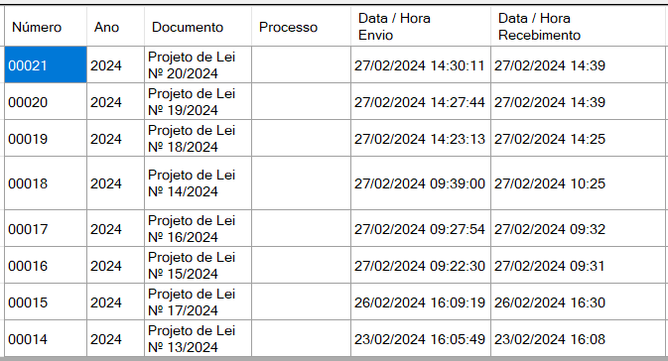
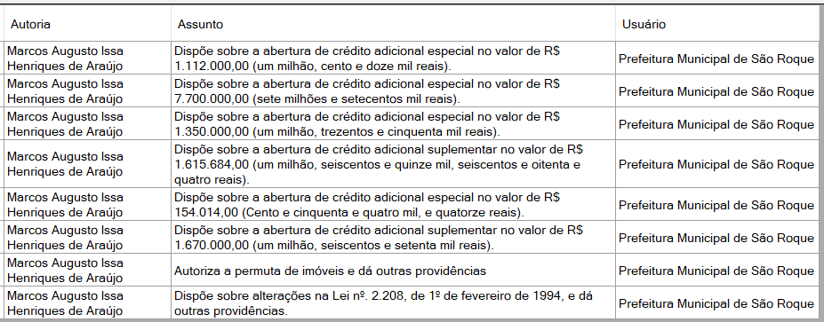

d) Reuniões Extraordinárias das Comissões Permanentes de 27/02/2024:

Gravação ao vivo disponibilizada através do YouTube:
https://www.youtube.com/live/ALecyW4Uygg?si=KsOnKInoCb8lKw9s

Ata – Comissão de Constituição, Justiça e Redação: https://saoroque.siscam.com.br/arquivo?Id=282729

Ata – Comissão de Orçamento, Contabilidade e Finanças:
https://saoroque.siscam.com.br/arquivo?Id=282733

e) Atas das Reuniões da Comissão de Obras e Serviços Públicos e da Comissão de Saúde e Assistência Social de 2023 (obs.: links para a página de consulta, já filtrada por comissão e por ano, bastando clicar em ata para ter acesso aos documentos individualmente):

https://saoroque.siscam.com.br/Sessoes/Pesquisa?Classe=1&pagina=1&tipo=343&numero=&ano=2023&dataInicial=01%2F01%2F2023&dataFinal=31%2F12%2F2023&observacoes=&documentos=#resultado-pesquisa

https://saoroque.siscam.com.br/Sessoes/Pesquisa?Classe=1&pagina=1&tipo=701&numero=&ano=2023&dataInicial=01%2F01%2F2023&dataFinal=31%2F12%2F2023&observacoes=&documentos=#resultado-pesquisa

f) Registro comprobatório da convocação das 6ª e 7ª Sessões Extraordinárias de 2024:

As sessões extraordinárias foram convocadas por este Presidente às 18:48 do dia 27/02/2024, durante a 6ª Sessão Ordinária de 2024, conforme atesta o link abaixo, na minutagem de 48:13. Em seguida, o Secretário procede à leitura da ementa das proposituras que seriam apreciadas nas sessões em questão:

https://www.youtube.com/live/O49aDm4QtiA?si=EBhL87F9VSTYnUGU&t=2893

Na certeza de que dispensará especial atenção às considerações apresentadas neste Ofício, desde já agradeço, renovando meus mais sinceros protestos de elevada estima e de distinta consideração.

Atenciosamente,

Rafael Tanzi de Araújo
Presidente

Ao Excelentíssimo Senhor

ROGÉRIO JEAN DA SILVA (CABO JEAN)
DD. Vereador da Câmara Municipal da Estância Turística de São Roque – SP

